MCD AP :

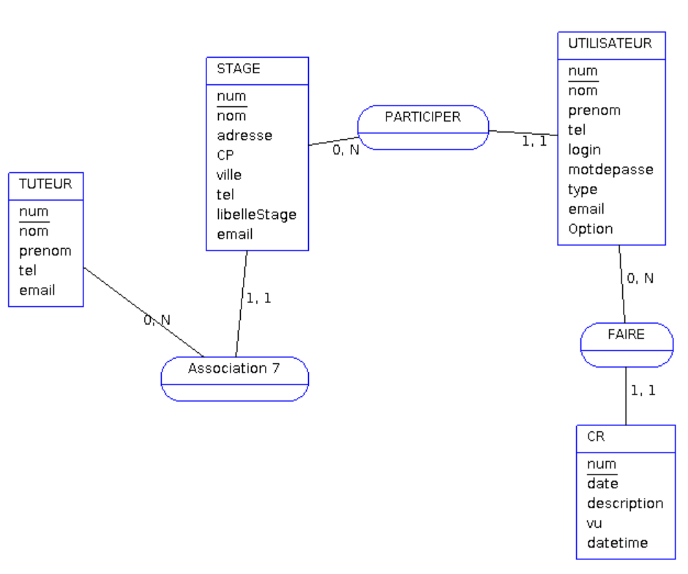

Questions :

1) faire le MRD (regarder le SQL pour avoir le nom des clé étrangère)

2) login et motdepasse de l'utilisateur n°2

select login,motdepasse

from UTILISATEUR

where num=2 ;

1. Liste des stage fait à Paris

select *

From stage

Where ville = «Paris»;

1. description & date des CR de l'utilisateur n°2"

SELECT description,date

FROM CR

WHERE num_utilisateur =2;

1. description & date des CR de Dupond

SELECT description,date

FROM CR,UTILISATEUR

WHERE UTILISATEUR.num = CR.num_utilisateur

AND UTILISATEUR.nom = «Dupond»;

6) nombre de CR

SELECT COUNT(*)

FROM CR ;

7)afficher le nom & prenom et nombre de CR de chaque utilisateur

SELECT nom,prenom,COUNT(*)

FROM UTILISATEUR,CR

WHERE UTILISATEUR.num=CR.num_utilisateur

GROUP BY nom,prenom ;

1. tel des tuteurs du stage intitulé "Bootstrap"

SELECT tuteur.tel

FROM TUTEUR, STAGE

WHERE STAGE.num_tuteur=TUTEUR.num

AND libellestage= «Bootstrap»

1. tel&email du tuteur de l'utilisateur "Dupond"

SELECT tuteur.email,tuteur.tel

from tuteur,stage,utilisateur

where STAGE.num_tuteur=TUTEUR.num

and UTILISATEUR.num_stage=STAGE.num

and UTILISATEUR.nom= «Dupond»;

1. liste des CR de moins de 1 semaine

SELECT *

FROM CR

WHERE date >= DATE(now())-7

1. liste des CR du mois de juin 2022

**SELECT \***

**FROM CR**

**WHERE date >= 01/01/2022**

**AND date < 01/07/2022**

SELECT *

FROM CR

WHERE date BETWEEN 01/01/2022 AND 30/06/2022

*SELECT \**

*FROM CR*

*WHERE MONTH(date) = 06*

*AND YEAR(date) = 2022*

12) changer l'email de l'utilisateur n°2 en dupond@gmail.com

UPDATE UTILISATEUR SET

email = [«dupond@gmail.com»](mailto:«dupond@gmail.com»)

WHERE num=2

13) insérer le CR (fait par l'utilisateur n°2)

num = rien = auto increment

date = date actuelle (valeur par défaut ? cf sql)

description = "Prise en main de Bootstrap"

vu = 0 (valeur par défaut?

datetime = ???

INSERT INTO CR (date, description,vu,datetime)

VALUES (date(now()),"Prise en main de Bootstrap",0,now());

14) Afficher le téléphone du tuteur, la ville du stage, le nom de l'utilisateur , ainsi que la date et la description de chaque CR

* **Uniquement pour les CR jamais vu**

SELECT TUTEUR.tel, STAGE.ville, UTILISATEUR, CR.date, CR.description

FROM STAGE, TUTEUR, UTILISATEUR, CR

where STAGE.num_tuteur=TUTEUR.num

and UTILISATEUR.num_stage=STAGE.num

and CR.num_utilisateur = UTILISATEUR.num

AND CR.vu = 0 ;

Code SQL de création de la BDD en annexe

-- Base de données : `dbs5787713`

-- --------------------------------------------------------

-- Structure de la table `CR`

--

CREATE TABLE `CR` (

`num` bigint(20) NOT NULL,

`date` date DEFAULT NULL,

`description` text,

`vu` tinyint(1) DEFAULT NULL,

`datetime` datetime DEFAULT NULL,

`num_utilisateur` int(11) DEFAULT NULL

) ENGINE=InnoDB DEFAULT CHARSET=utf8;

-- --------------------------------------------------------

-- Structure de la table `STAGE`

--

CREATE TABLE `STAGE` (

`num` int(10) NOT NULL,

`nom` varchar(50) DEFAULT NULL,

`adresse` varchar(100) DEFAULT NULL,

`CP` int(10) DEFAULT NULL,

`ville` varchar(40) DEFAULT NULL,

`tel` int(30) DEFAULT NULL,

`libelleStage` varchar(500) DEFAULT NULL,

`email` varchar(50) DEFAULT NULL,

`num_tuteur` int(10) DEFAULT NULL

) ENGINE=InnoDB DEFAULT CHARSET=utf8;

-- --------------------------------------------------------

-- Structure de la table `TUTEUR`

--

CREATE TABLE `TUTEUR` (

`num` int(10) NOT NULL,

`nom` varchar(40) DEFAULT NULL,

`prenom` varchar(40) DEFAULT NULL,

`tel` int(20) DEFAULT NULL,

`email` varchar(100) DEFAULT NULL

) ENGINE=InnoDB DEFAULT CHARSET=utf8;

-- --------------------------------------------------------

-- Structure de la table `UTILISATEUR`

CREATE TABLE `UTILISATEUR` (

`num` int(10) NOT NULL,

`nom` varchar(100) DEFAULT NULL,

`prenom` varchar(100) DEFAULT NULL,

`tel` int(20) DEFAULT NULL,

`login` varchar(100) DEFAULT NULL,

`motdepasse` varchar(100) DEFAULT NULL,

`type` int(1) DEFAULT NULL,

`email` varchar(100) DEFAULT NULL,

`option` int(1) NOT NULL,

`num_stage` int(10) DEFAULT NULL

) ENGINE=InnoDB DEFAULT CHARSET=utf8;

-- Index pour les tables déchargées

--

--

-- Index pour la table `CR`

--

ALTER TABLE `CR`

ADD PRIMARY KEY (`num`),

ADD KEY `FK_CR` (`num_utilisateur`);

-- Index pour la table `STAGE`

--

ALTER TABLE `STAGE`

ADD PRIMARY KEY (`num`),

ADD KEY `FK_stage` (`num_tuteur`);

-- Index pour la table `TUTEUR`

--

ALTER TABLE `TUTEUR`

ADD PRIMARY KEY (`num`);

-- Index pour la table `UTILISATEUR`

--

ALTER TABLE `UTILISATEUR`

ADD PRIMARY KEY (`num`),

ADD KEY `FK_Uuser` (`num_stage`);

-- AUTO_INCREMENT pour les tables déchargées

--

-- AUTO_INCREMENT pour la table `CR`

--

ALTER TABLE `CR`

MODIFY `num` bigint(20) NOT NULL AUTO_INCREMENT;

--

-- AUTO_INCREMENT pour la table `STAGE`

--

ALTER TABLE `STAGE`

MODIFY `num` int(10) NOT NULL AUTO_INCREMENT;

--

-- AUTO_INCREMENT pour la table `TUTEUR`

--

ALTER TABLE `TUTEUR`

MODIFY `num` int(10) NOT NULL AUTO_INCREMENT;

--

-- AUTO_INCREMENT pour la table `UTILISATEUR`

--

ALTER TABLE `UTILISATEUR`

MODIFY `num` int(10) NOT NULL AUTO_INCREMENT;

--

-- Contraintes pour les tables déchargées

--

-- Contraintes pour la table `CR`

--

ALTER TABLE `CR`

ADD CONSTRAINT `FK_CR` FOREIGN KEY (`num_utilisateur`) REFERENCES `UTILISATEUR` (`num`);

-

-- Contraintes pour la table `STAGE`

--

ALTER TABLE `STAGE`

ADD CONSTRAINT `FK_stage` FOREIGN KEY (`num_tuteur`) REFERENCES `TUTEUR` (`num`);

--

-- Contraintes pour la table `UTILISATEUR`

--

ALTER TABLE `UTILISATEUR`

ADD CONSTRAINT `FK_Uuser` FOREIGN KEY (`num_stage`) REFERENCES `STAGE` (`num`);

COMMIT